## 探测器测试软件需求说明书

1. **项目**

安检仪探测器测试平台。

1. **目的**

对探测器采集输出的信息进行处理，测试探测器的性能。

1. **功能需求**

探测器测试平台框图如图 1所示。



图 1探测器测试平台框图

软件功能：求电压直流量（平均值）、噪声均方根值（标准差），样本数在不影响速度的情况下尽量大。通过直流量、噪声均方根值计算温度灵敏度，计算方法：把黑体温度为T1，探测器输出直流量（平均值）*V1*，噪声均方根值；把黑体温度为T2，探测器输出直流量（平均值）*V2*，噪声均方根值 $σ2$；利用以下公式计算各模块温度灵敏度 $∆T$：

$$∆T=\frac{（σ1+σ2）/2}{{\left|V2-V1\right|}/{\left|T2-T1\right|}}$$

界面显示：软件显示界面如图 2所示，总共显示8个探测器。

点击开始采集按钮，开始连续采集数据，并计算平均值、标准差、峰峰值，波形图实时显示；点击暂停按钮，采集数据结束；点击计算按钮，计算温度灵敏度。（注：峰峰值只是用来观察是否出现大的噪声，不用来计算）



图 2软件显示界面

1. **指令说明**

上位机和FPGA通过网线连接，下发指令说明如表1所示

表1 指令表

|  |  |  |
| --- | --- | --- |
| 指令名称 | 指令格式 | 备注 |
| 开始采集 | 16 90 57 EB 00 00 30 00 |  |
| 暂停 | 16 90 57 EB 00 00 10 00 |  |

FPGA到上位机上传数据格式和之前系统上传格式一致，主要改变在太赫兹数据段中每个采样点数据中只有通道1：AD0有数据，其他通道的AD数据均为0x00 00，采样点编码器值是人为产生的。

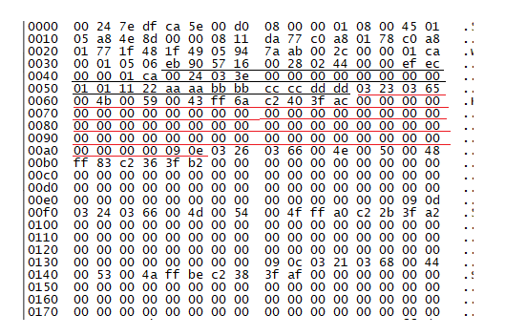

图3 网口数据

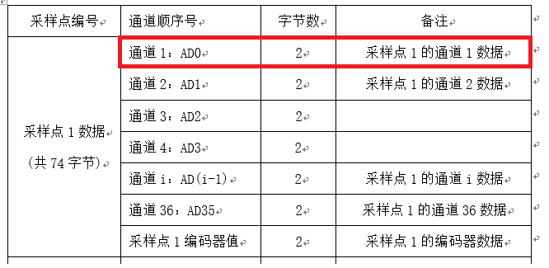

图4 数据格式

图3为网口数据，其中黑色下划线为帧头数据，红色下滑线为一个编码器值对应的AD值，其中只有AD0的8个有数据(0x xx xx)，其他AD数据均为0。对应于图4中AD0有数据，而其他AD数据均为0。

这8个有效数据对应8个探测器输出，即数据在帧头aa aa bb bb cc cc dd dd 结束后第一个2字节03 23 为探测器1的值，第二个2字节03 65为探测器2的值，第3个2字节00 4b 为探测器器3的值……依次对应8个探测器值。（数据为图3中数据）。